Муниципальное бюджетное дошкольное образовательное учреждение «Детский сад «Вишенка» с. Красное»
Симферопольского района Республики Крым

КОНСУЛЬТАЦИЯ ДЛЯ РОДИТЕЛЕЙ

ТЕМА « ЧТО ТАКОЕ СТЕП – АЭРОБИКА»

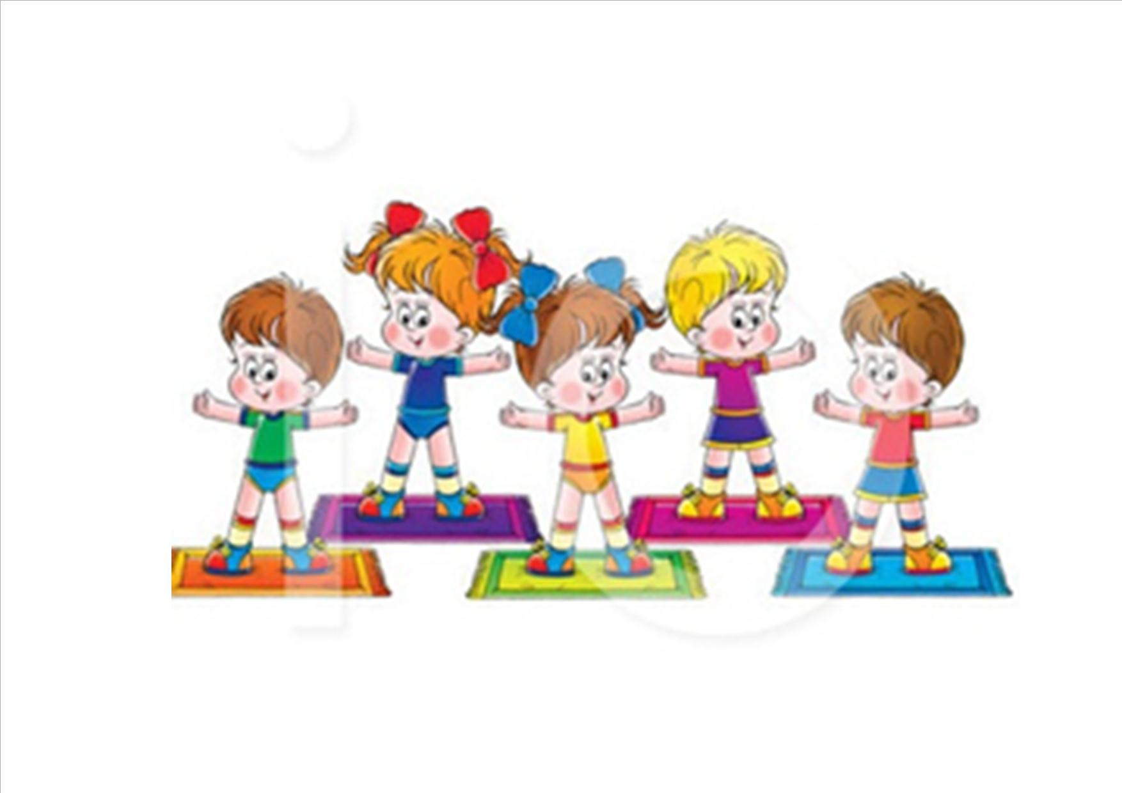
Педагог : Заскокина Ю. М.

С. Красное, 2016 г

Консультация для родителей « Что такое степ – аэробика»

Одно из современных направлений физкультурно – оздоровительной работы с детьми дошкольного возраста – занятия аэробикой, направленные на сохранения здоровья и развития физических качеств детей, активизацию их двигательной деятельности.
Аэробика – это система общеразвивающих и танцевальных упражнений
(энергообеспечение которых осуществляется за счет использования кислорода) выполняемых под музыкальное сопровождение, обьединенных в непрерывный комплекс, который направлен на работу сердечно – сосудистой и дыхательной системы.
Степ – аэробика – один из самых простых эффективных стилей и направлений аэробики.
Степ – это ритмичное движение вверх и вниз по специальной платформе или устойчивой скамейке. За последние годы он стал невероятно популярен не только среди взрослых но и детей в образовательных учреждениях. Он прекрасно тренирует сердечно - сосудистую систему, не оказывает отрицательного влияния на опорно-двигательный аппарат благодаря амортизирующим свойствам степ - платформы. Более того, развивает подвижность в суставах, формирует свод стопы, тренирует равновесие, выносливость. Освоить степ нетрудно, ведь нет ничего естественнее для ног, чем ходьба. А к ходьбе по лестницам нам тоже не привыкать. Еще одно достоинство степ - аэробики - возможность легко дозировать нагрузку в зависимости от уровня подготовленности, изменяя высоту платформы.
Степ — это ступенька высотой не более 8 см, шириной 25 см, длиной 40 см. Этот снаряд очень полезен в работе с детьми.
Первый плюс — это огромный интерес ребятишек к занятиям степ -аэробикой, не иссякающий на протяжении всего учебного года.
Второй плюс — у детей формируется устойчивое равновесие, потому что они занимаются на уменьшенной площади опоры.
Третий плюс — это развитие у ребенка уверенности, ориентировки в пространстве, общей выносливости, совершенствование точности движений.
Четвертый плюс — воспитание физических качеств: ловкости, координации, равновесия, выносливости, силы и др.
Но самое главное достоинство степ -аэробики — ее оздоровительный эффект. Повышается сопротивляемость организма к заболеваниям.
Один комплекс степ -аэробики как полного занятия выполняется детьми в течение трех месяцев; некоторые упражнения, по мере их усвоения, могут видоизменяться, усложняться. Частота сердечных сокращений не должна превышать 150—160 ударов в минуту.

Приступая к упражнениям на степе:
- Не надо, стремится сразу же двигаться под музыку, тем более быструю, - это только мешает. Вначале необходимо задать себе ритм, соответствующий вашей физической форме, например хлопками в ладони или под счет. Позже для тренировок вполне подойдут мелодии, похожие на популярную "Макарену";
- детям высоту степ - платформы увеличивайте постепенно. Первые тренировки начинайте с 3 - 5 см, хорошенько изучите и освойте хореографию, особенности движения и пластики на степ –платформе;
- если вместо специальной платформы вы пользуетесь самодельной, она должна быть прочной, устойчивой, поверхность не должна под ногами скользить.
- следите за тем, чтобы дыхание было ритмичным, достаточно глубоким, без задержек, - это залог успеха. Восхождения на степ-платформу, все сложные фазы движения выполняйте на выдохе через рот. Спускаясь на пол, делайте вдох носом.
Степ – платформа используется разнообразно:
1 в качестве оборудования для формирования основных видов движений: бег, ходьба, прыжки, ползание;
2для подвижных игр;
3для проведения эстафет;
4для проведения ритмических композиций;
5для индивидуальной и самостоятельной двигательной активности( в старшей, подготовительной группах).

СТЕП-КЛАСС
Освойте базовый шаг. Встаньте лицом к платформе на оптимальном от нее расстоянии - оно равно длине стопы. Руки на поясе. Сделайте шаг правой ногой на платформу, стараясь попасть точно в центр, приставьте к ней левую. Движение вниз начинайте также с правой ноги (это одно из основных требований техники степа: с какой ноги начинаете подъем, с той же и спускаетесь), затем приставляйте к ней левую. Сделайте 8 таких шагов. Смените ногу и выполните 8 шагов с другой ноги.
Для взрослых: самое главное для тех, кто мечтает о стройной красивой фигуре: во время занятий сжигается очень много калорий. Примерно столько же расходуется при беге со скоростью 12 км/час ( между прочим, это средняя скорость передвижения городского транспорта: троллейбуса, трамвая). Однако такая нагрузка может оказаться слишком большой для людей старше 35 лет, находящихся в плохой физической форме, ослабленных. Им лучше выбрать ходьбу. Занимайтесь не реже 3- 4 раз в неделю. Тогда ваши усилия вскоре вознаградятся отличным внешним видом и прекрасным самочувствием.

